

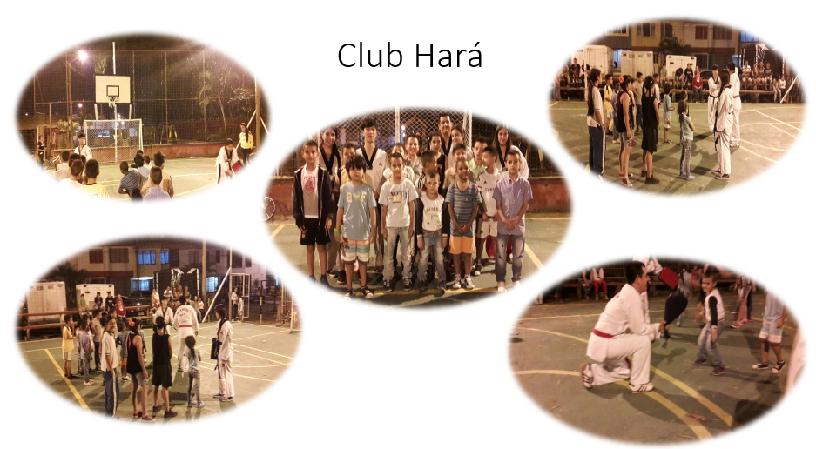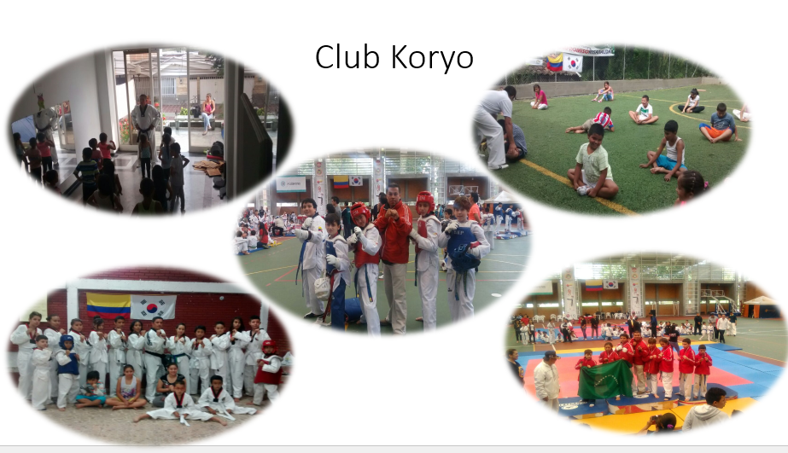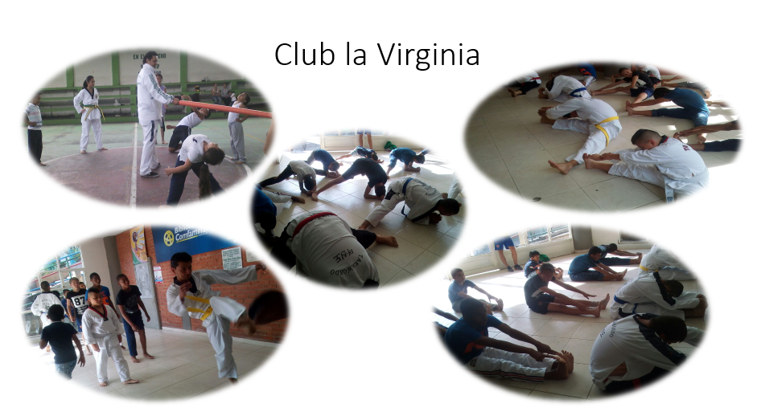

EL SUEÑO OLÍMPICO HECHO REALIDAD

FOTOGRAFIA

FORMULARIO DE INSCRIPCIÓN

Nombre: _____________________________________________________________________________

Dirección: _____________________________________________________________________________

Documento de identidad: ___________________________________________________________

Teléfono fijo: _______________________ WhatsApp_________________________________________

Móvil (Celular). ______________________ Peso: ____________ Edad: __________________

Fecha de nacimiento: día: _____________ mes._______________________ año: ___________________

Patologías Diagnosticadas: ________________________________________________________________

Tipo de sangre (RH):___________________ EPS: _____________________________________________

Cinturón: ____________________________ Serial: ______________________________________

Nombre del entrenador: _____________________________________________________________________

Lugar de entrenamiento (club): _______________________________________________________________

-------------------------------------------------------------------------------------------------------------------------------------

INFORMACIÓN DE LOS PADRES O ACUDIENTES.

Madre: ________________________________ Cel: ________________________________

Padre: ________________________________ Cel: ________________________________

Acudiente: ____________________________ Cel: ________________________________

REGLAMENTO LIGA DE TAEKWONDO DE RISARALDA

La LIGA DE TAEKWONDO DE RISARALDA, es un organismo deportivo de derecho privado sin ánimo de lucro que cumple funciones de interés público y social, constituido para organizar administrativa, deportiva, técnica y competitivamente el TAEKWONDO en el territorio del departamento de Risaralda cuyo objeto es fomentar, patrocinar, dirigir, planear y organizar la práctica del deporte del TAEKWONDO y sus modalidades de competencia, dentro del ámbito territorial del departamento DE RISARALDA, e impulsar programas de interés público y disposiciones que rigen las actividades deportivas.
Por tal motivo y con el derecho que poseen las entidades privadas de generar su propio reglamento interno la admisión del practicante depende directamente del cumplimiento estricto del presente el cual se ha concebido teniendo en cuenta la formación de la cultura coreana y el deportes especifico del taekwondo como arte marcial

Del practicante
- Acatar el protocolo de clase:
- Formación inmediata a la hora del llamado de clase
- Saludo a bandera e insignias patrias y profesores presentes.
- Usar de manera adecuada uniformes e implementos deportivos.
- Saludar cinturones negros e instructores presentes.
- Saludar y portarse decorosamente con los practicantes y personas mayores.
- Ser puntual en las prácticas y solicitar permiso para ingresar en caso de retrasos, o para retirarse antes de finalizar clase.
- Informar de manera anticipada en caso de no asistir a la practica
- Entrenar descalzo sin aretes, pulseras, relojes, anillos o adornos.
- Es indebido hidratarse al interior del tatami o consumir cualquier tipo de alimentos.
- Nunca comer en la práctica dentro o fuera del tatami.
- Ser integro en el comportamiento fuera y dentro de la práctica.
- Ser responsable con los deberes en la escuela o el colegio.
- Evitar la violencia física o verbal.
- No utilizar palabras o expresiones agresivas en contra de los compañeros, amigos o familiares.
- Cuidar y conservar las instalaciones y los implementos que se utilicen en la práctica.
- Retirarse total o parcialmente del entrenamiento a menos que su entrenador se lo indique.
- Es indebido las demostraciones de afectos que vayan más allá de lo personal y la simple amistad al igual que las riñas entre compañeros e incluso familiares.
- Ser honesto con compañeros y entrenadores en su comunicación y trato.
- Bajo ninguna circunstancia antes, durante o después de las prácticas de la liga no será permitido contestar ante las indicaciones del entrenador, discutir, protestar, argumentar, generar discordia por comentarios o acciones del practicante.
- Antes, durante o después de las prácticas es indebido berrinches, pataletas o escenas desagradables.
- Durante las prácticas son indebidas charlas, indicaciones u observaciones entre compañeros e incluso familiares o acudientes que se encuentren a la espera del practicante a menos que así lo solicite el entrenador.
- Al interior del sitio de entrenamiento antes, durante y después de la práctica es indebido contestar, discutir, o argumentar las indicaciones, instrucciones u orientaciones del entrenador.
- Se debe llagar a la liga 10 minutos antes de clase y abandonar el sitio de entrenamiento 10 minutos después de terminada la práctica, siempre en compañía del entrenador.
- Queda absolutamente prohibido el uso de sustancias alucinógenas, drogas, esteroides, estimulantes y/o alcohol durante las prácticas y/o competencias.
- Será obligatorio presentar certificados de medico legalmente reconocidos por una eps cuando se soliciten por el bien de los deportistas.
- Se prohíbe la alteración de implementación electrónica.
- Solicitar permiso al entrenador encargado de la práctica para utilizar implementos de propiedad de la liga

De los padres
- Hacer lo posible por participar de los eventos y actividades de la Liga.
- Informar el por qué no se asistió a la práctica de su hijo (a) o a los eventos que se realicen.
- En caso de retirarse temporalmente o por vacaciones o motivos de fuerza mayor, avisar con anterioridad al retiro para evitar el cobro de la mensualidad.
- Cancelar la mensualidad los primeros (5) días del mes.
- Es indebido interferir en la práctica y proceso formativo del entrenador a menos que este lo solicite.
- Durante de las practica no se permite charlas entre practicantes y familiares o acudientes que se encuentren a la espera del practicante a menos que así lo solicite el entrenador.

De los entrenadores.
- Es obligación de los entrenadores la planeación diaria semanal o mensual de sus prácticas deportivas.
- Es indebido las demostraciones de afectos que vayan más allá de lo personal y la simple amistad al igual que las riñas entre entrenadores y practicantes e incluso entrenadores y familiares al interior de sitio de entrenamiento.
- Es obligación del entrenador solicitar los exámenes necesarios ante síntomas de sobre entrenamiento irregulares o evidencias de patologías que el entrenador identifique en los deportistas.
- Estar preparado para la práctica 5 minutos antes de clase y dejar todo en orden al terminar la práctica.
- Terminar la práctica de manera puntual o preferiblemente 5 minutos antes del tiempo establecido
- Acompañar sus deportistas en todo momento de la práctica y retirarse junto con ellos.
- Es obligación del entrenador hacer respetar el presente reglamento ante deportistas, acudientes o padres de familia o solicitar el cambio de sede del deportista ante la imposibilidad de lograr su estricto cumplimiento.

De las barras

Teniendo en cuenta la función de las barras la cual no es otra que motivar el deportistas mediante canticos y gritos al cual se le tiene afinidad, y presionar al deportista adversario se tendrá como reglamento para las barras de las sedes, clubes y la liga en general los siguientes numerales.
- Se prohíbe las palabras o señas obscenas, insultos, ofensas y/o ultrajes.
- Se prohíbe arrojar objetos, líquidos o cualquier sustancia en general que incomoden u obstruyan el desarrollo del evento.
- Se prohíbe las actitudes que ocasionen deducción de punto al competidor.
- Se prohíbe la alusión despectiva o no a oponentes, competidores, barras, escuelas en general.
- Permanecer en grupos de 3 mínimos y en los sitios señalados de competencia alimentación y hospedaje 30 minutos antes de la hora asignada antes de salir o regresar.
- Cumplir con los manuales de procesos administrativos y metodológicos de la liga de taekwondo de Risaralda.

Nombre del deportista: ___________________________________________

Firma de deportista: _____________________________________________

Nombre del Padre de familia: _____________________________________

Firma de padre de familia o acudiente: ______________________________

